Universitatea Națională de Știință și Tehnologie Politehnica din București
Facultatea de Electronică, Telecomunicații și Tehnologia Informației

Handwritten Digit Recognition
Programarea calculatoarelor și limbaje de programare 3 - Proiect Python

Studenți:
CHIȘ ANNA
IONESCU CRISTINA-ELIZA
Grupa 423C

Anul 2024

Introducere
Proiectul de recunoaștere a cifrelor scrise de mână este o inițiativă tehnologică inovatoare care urmărește crearea unui sistem capabil să interpreteze și să clasifice automat cifrele scrise manual. Acest proiect se bazează pe utilizarea unor metode avansate de învățare automată și procesare a imaginilor digitale, fiind deosebit de relevant în era digitalizării accelerate. Sistemul construit poate fi aplicat într-o varietate de domenii, de la procesarea documentelor financiare și sortarea corespondenței până la automatizarea testelor educaționale completate de mână.
Un element central al acestui proiect este utilizarea setului de date MNIST (Modified National Institute of Standards and Technology), care a devenit un standard în cercetarea din domeniul inteligenței artificiale. Setul MNIST constă dintr-o colecție extinsă de imagini grayscale cu dimensiuni de 28x28 pixeli, reprezentând cifre scrise manual de o varietate de persoane. Cele 70.000 de imagini din acest set sunt împărțite în 60.000 pentru antrenarea modelelor și 10.000 pentru testare, oferind astfel o bază solidă pentru dezvoltarea și evaluarea algoritmilor.
Un element cheie al acestui proiect este utilizarea rețelelor neuronale convoluționale (CNN). O rețea neuronală este un model matematic inspirat de modul în care funcționează creierul uman. Este alcătuită din unități numite „neuroni” aranjați în straturi: stratul de intrare, unul sau mai multe straturi ascunse și stratul de ieșire. Fiecare neuron primește semnale, le procesează și transmite rezultatul mai departe. În esență, o rețea neuronală învață prin ajustarea conexiunilor dintre neuroni, folosind un proces iterativ pentru a recunoaște tipare și pentru a efectua sarcini, cum ar fi clasificarea imaginilor. Procesul de realizare a unui astfel de proiect implică mai multe etape fundamentale. Prima etapă, preprocesarea imaginilor, constă în normalizarea acestora pentru a elimina zgomotul, ajustarea contrastului și centrare, astfel încât cifrele să fie bine delimitate și ușor de analizat. A doua etapă, antrenarea algoritmilor, implică utilizarea modelelor de inteligență artificială, în special rețele neuronale convoluționale (CNN). Aceste rețele sunt special concepute pentru a extrage caracteristici relevante din imagini și pentru a învăța să diferențieze cifrele în mod automat.
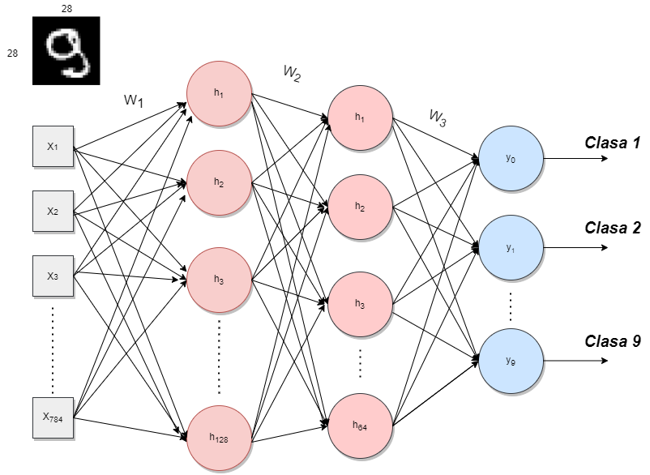
Următoarea etapă, testarea performanței modelului, asigură verificarea acurateței sistemului pe baza unui set de date independent. Metrice precum rata de acuratețe și pierderea (loss) sunt utilizate pentru a evalua eficiența modelului și pentru a ajusta parametrii săi, dacă este necesar. Rezultatele obținute demonstrează capacitatea modelului de a generaliza și de a recunoaște cifre necunoscute anterior.
Acest proiect are aplicații practice semnificative. În domeniul financiar, sistemele automate pot citi și procesa rapid documente scrise de mână, cum ar fi cecurile bancare. În logistică, ele pot interpreta codurile poștale pentru a automatiza sortarea corespondenței. În educație, pot fi utilizate pentru a corecta teste scrise manual, economisind astfel timp și resurse.
Astfel, proiectul de recunoaștere a cifrelor scrise de mână reprezintă un exemplu de utilizare a tehnologiei pentru a îmbunătăți procesele umane, oferind soluții eficiente și scalabile pentru problemele cotidiene. Cu toate că tehnologia din spatele acestui proiect este bine stabilită, dezvoltarea sa continuă are potențialul de a deschide noi orizonturi în automatizare și inteligență artificială.

2. Tehnologii utilizate

În dezvoltarea proiectului de recunoaștere a cifrelor scrise de mână, am utilizat Python datorită versatilității sale și a bibliotecilor excelente disponibile pentru învățarea automată și procesarea imaginilor. În acest proiect, am folosit TensorFlow și Keras pentru crearea și antrenarea unui model de învățare profundă bazat pe rețele neuronale convoluționale (CNN), ideale pentru procesarea imaginii. Setul de date utilizat pentru antrenare este MNIST, care conține imagini ale cifrelor scrise de mână. Aceste imagini sunt preprocesate pentru a fi normalizate și redimensionate astfel încât să poată fi procesate de modelul nostru.
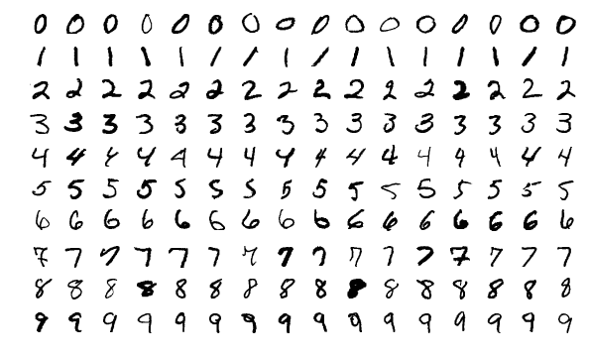
Pentru construirea interfeței grafice a aplicației, am folosit Tkinter, o bibliotecă Python populară pentru crearea de aplicații desktop. Tkinter permite crearea unui mediu prietenos pentru utilizator, unde aceștia pot desena cifrele și obține predicțiile modelului. În plus, pentru a îmbunătăți experiența utilizatorului, am integrat Pygame, o bibliotecă folosită pentru a reda muzică de fundal în aplicație. Imaginile desenate sunt procesate cu ajutorul bibliotecii Pillow (PIL), care permite manipularea acestora, precum redimensionarea sau inversarea culorilor. De asemenea, am utilizat NumPy pentru gestionarea eficientă a datelor numerice în procesul de prelucrare a imaginilor și a rezultatelor modelului.
Astfel, prin utilizarea acestor tehnologii, am reușit să dezvoltăm o aplicație interactivă și funcțională de recunoaștere a cifrelor scrise de mână, care poate fi utilizată atât în scopuri educaționale, cât și practice.

- Descrierea aplicației
3.1 Interfața
Aplicația de recunoaștere a cifrelor scrise de mână are o interfață simplă și intuitivă, construită cu ajutorul bibliotecii Tkinter. Aceasta oferă utilizatorilor o experiență prietenoasă și interactivă, fiind ușor de utilizat chiar și de către cei care nu sunt familiarizați cu tehnologiile avansate.
La deschiderea aplicației, utilizatorul este întâmpinat cu o fereastră cu fundal colorat, în care se află un titlu care indică scopul aplicației – recunoașterea cifrelor scrise de mână. Sub titlu, există o descriere care îi explică utilizatorului cum să interacționeze cu aplicația, respectiv să deseneze o cifră pe canvas și să apese butonul „Predict” pentru a obține rezultatul.
Canvas-ul este zona principală a interfeței, unde utilizatorul poate desena cifrele folosind mouse-ul. Dimensiunile acestuia sunt de 200x200 pixeli și are un fundal alb. Pe măsură ce utilizatorul trasează, linia de desen devine vizibilă, iar acest lucru permite crearea unui desen clar al cifrei. Aplicația permite și ștergerea desenelelor, iar butonul „Clear” le oferă utilizatorilor posibilitatea de a începe din nou în caz de greșeli.
După ce utilizatorul desenează cifra dorită, poate apăsa butonul „Predict”. Acest buton inițiază procesul de recunoaștere a imaginii desenate. Aplicația utilizează un model de învățare automată bazat pe rețele neuronale convoluționale (CNN), care analizează imaginea și prezice cifra. Rezultatul este afișat într-o etichetă de tip text, care indică cifra prezisă, de exemplu „Digit: 5”, oferind utilizatorului un feedback imediat și precis.
În plus, aplicația are o funcționalitate festivă: la fiecare predicție, apare un mesaj animat „Crăciun Fericit!” în partea inferioară a ferestrei. Acest detaliu adaugă un element de distracție și personalizare, făcând aplicația mai plăcută pentru utilizatori.
Pe lângă elementele vizuale, aplicația include și o funcție de redare a unei melodii de Crăciun pe fundal, grație integrării bibliotecii Pygame. Aceasta creează o atmosferă plăcută și relaxantă în timp ce utilizatorii interacționează cu aplicația.
Astfel, interfața aplicației este concepută pentru a fi ușor de utilizat, având un aspect curat și intuitiv, iar utilizatorul poate învăța și se poate distra în același timp, testând abilitățile de recunoaștere a cifrelor scrise de mână.
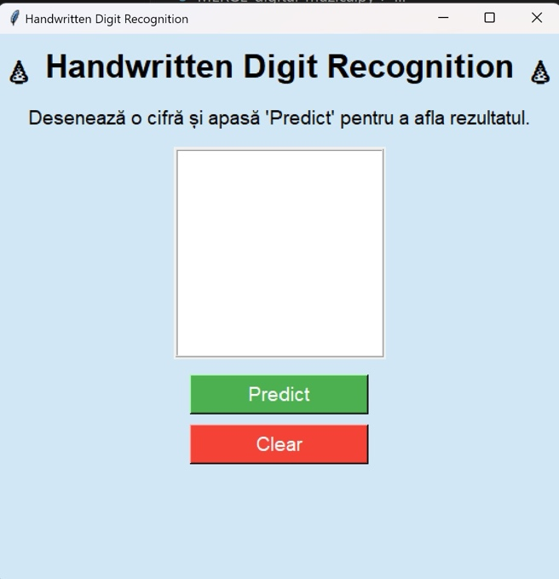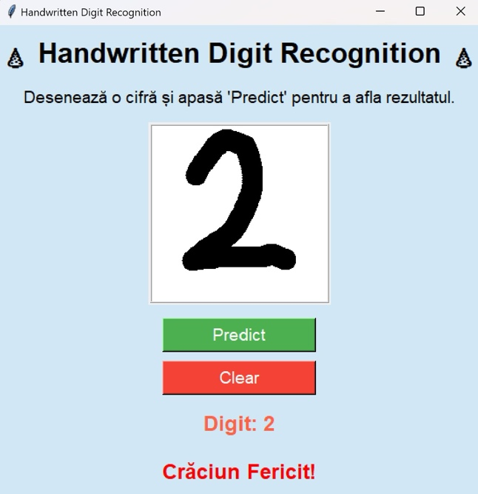

  - Prezentare funcționalități

Importarea Bibliotecilor
Programul folosește mai multe biblioteci esențiale pentru construirea și antrenarea unui model de învățare automată, având scopul de a recunoaște cifre scrise de mână din setul de date MNIST. Se folosește TensorFlow, o bibliotecă populară pentru învățarea automată, care include submodule precum tensorflow.keras. Acesta din urmă furnizează instrumente pentru crearea arhitecturii modelului, cum ar fi Conv2D pentru convoluție, MaxPooling2D pentru reducerea dimensiunii caracteristicilor și Dense pentru straturile complet conectate ale rețelei. În plus, numpy este utilizat pentru manipularea și preprocesarea datelor, asigurând că intrările sunt corect formate pentru rețea. De asemenea, sunt importate și biblioteci precum tkinter, pentru crearea interfeței grafice, și PIL (Pillow), pentru manipularea imaginilor desenate de utilizator. pygame este utilizat pentru a reda sunete și animații, oferind o experiență interactivă și tematică (Crăciun) în cadrul aplicației. Aceste componente lucrează împreună pentru a crea un sistem eficient de recunoaștere a cifrelor, bazat pe învățarea automată.
import tensorflow as tf
from tensorflow.keras.datasets import mnist
from tensorflow.keras.models import Sequential
from tensorflow.keras.layers import Conv2D, MaxPooling2D, Flatten, Dense
import tkinter as tk
from tkinter import messagebox
import numpy as np
from PIL import Image, ImageDraw, ImageOps
import time
import pygame

Preprocesarea Setului de Date MNIST
Setul de date MNIST, care conține imagini de cifre scrise de mână, este încărcat și împărțit în seturi de date de antrenament și testare. Imaginile sunt normalizate prin împărțirea valorilor pixelilor la 255.0, astfel încât valorile să fie între 0 și 1. De asemenea, imaginile sunt redimensionate pentru a avea dimensiunea (28, 28, 1) necesară de către modelul convoluțional.
(x_train, y_train), (x_test, y_test) = mnist.load_data()
x_train, x_test = x_train / 255.0, x_test / 255.0
x_train = x_train.reshape(x_train.shape[0], 28, 28, 1)
x_test = x_test.reshape(x_test.shape[0], 28, 28, 1)

Construirea Modelului
Modelul de rețea neuronală este construit folosind Sequential care permite adăugarea straturilor într-o succesiune ordonată. Primul strat este unul convoluțional (Conv2D), care folosește 32 de filtre de dimensiune 3x3 pentru a extrage caracteristicile relevante din imagini. Acesta este urmat de un strat de pooling (MaxPooling2D) care reduce dimensiunea datelor extrase, folosind o fereastră de pooling de 2x2. Acest strat ajută la reducerea complexității și îmbunătățirea performanței modelului, păstrând cele mai importante informații.
După stratul de pooling, datele sunt aplatizate folosind un strat de flattening. Acest proces transformă matricea 2D de caracteristici extrase într-un vector unidimensional, care poate fi introdus în straturile dense ale rețelei. Ultimele straturi sunt dense (Dense), care sunt complet conectate, având rolul de a efectua clasificarea finală. Stratul final are 10 neuroni, fiecare corespunzând unei clase (cifrele de la 0 la 9), și folosește funcția de activare 'softmax', care asigură probabilități pentru fiecare clasă, alegând astfel cifra corectă.
model = Sequential([
Conv2D(32, kernel_size=(3, 3), activation='relu', input_shape=(28, 28, 1)),
MaxPooling2D(pool_size=(2, 2)),
Flatten(),
Dense(128, activation='relu'),
Dense(10, activation='softmax')
])

Compilarea Modelului
Modelul este compilat utilizând optimizatorul Adam, care este cunoscut pentru eficiența sa în ajustarea parametrilor modelului. Funcția de pierdere utilizată este sparse categorical crossentropy, potrivită pentru problemele de clasificare multi-clasă. De asemenea, se specifică utilizarea metricii de acuratețe pentru evaluarea performanței modelului.
model.compile(optimizer='adam', loss='sparse_categorical_crossentropy', metrics=['accuracy'])

Antrenarea Modelului
Modelul este antrenat pe setul de date de antrenament pentru cinci epoci. În timpul antrenării, modelul utilizează setul de date de testare pentru a valida performanța sa și pentru a ajusta parametrii în consecință. Aceasta ajută la prevenirea supraantrenării și la asigurarea generalizării modelului pe date noi.
model.fit(x_train, y_train, epochs=5, validation_data=(x_test, y_test))

